Информация и отчет о проведении “Недели химии в школе”

№№ | Наименование образовательного  учреждения | Ф.И.О. директора,  Адрес, к.тел, эл. адрес | Сроки проведения  «Недели химии в школе» | Количество учащихся, принявших участие в мероприятиях «Недели»
1 | МБОУ «Суксинская СОШ Высокогорского муниципального района РТ» | Камалов Марат Радикович, РТ, Высокогорский район, с, Суксу, ул. Школьная, 13 ;88436561-8-12, suksu@yandex.ru | 3.02-8.02 | 42

Мероприятиене уздыру программасы
Дүшәмбе (3.02)
- Укучыларны химия атналыгы планы белән таныштыру
2.”Химияне беләсеңме?” конкурсы (6-8 класс)
Сишәмбе (4.02)
1.Укучыларның рефератларын яклау (9-11 класс)
2.Химик кроссвордлар чишү (7-8 класс)
Чәршәмбе(5.02)
1.Бәхетле очрак» (9-11класс)
2.9 нчы сыйныф укучыларының “Химия һәм экология” темасына чыгышлары (8-11 класс)
Пәнҗешәмбе (6.02)
1.Конференция : “Чишмә суының сыйфатын тикшерү нәтиҗәләре”(8-11 класс)
2. “Күренекле галим – химиклар” дигән китапчык чыгару (8 класс)
Җомга (7.02)
“Химия һәм табигатьне саклау” темасына кичә (10-11 класс)
8 нче сыйныф укучысының “Бөтен Ватанга танылды Казан комбинатлары” темасына чыгышы
Шимбә (8.02)
1. 10 класс укучыларының “Биосфераның ун төп пычраткычы “ темасына чыгышлары (8-11 класс)
2. Атналыкка йомгак ясау

Мәктәптә 3 нче февральдән 8 нче февральгә кадәр “Химия атналыгы” узды. Атналыкның планы төзелде һәм укучыларга, алдан әзерләнү өчен биремнәр бирелде.
Атналыкның максаты: укучыларның химия фәненә кызыксынучанлыкларын үстерү,аларда уңай эмоцияләр булдыру, укучыларның өстәмә әдәбият укып, кругозорларын һәм интеллектларын баету, талантлы укучыларны тикшеренү эшенә тарту.
Атналыкның беренче көне укучыларны атналыкның планы, максаты һәм бурычлары белән таныштырудан башланды.
6-8 нче сыйныф укучылары катнашында ”Химияне беләсеңме?” конкурсы
үтте.Анда укучылар төрле сорауларга җавап бирделәр, төрле конкурсларда катнаштылар: “Базарлы” уены,”Йолдызлы сәгать”, “Бер сүздән күп сүзләр ясау”, “Кайсы химик элемент?”. Очколар суммасыннан чыгып,иң зирәк, белемле укучылар билгеләнде.
Сишәмбе көнне 9-11 нче сыйныф укучылары түбәндәге темалар буенча алдан язган рефератларын якладылар : ”Химия һәм авыл хуҗалыгы”,”Химия һәм дарулар, наркотиклар”,”Химия –безнең йортта”,”Көнкүреш химиясе”, “Химиянең офыклары киң”, “Синтетик каучук”, “Синтетик сүсләр”. Укучылар чыгышларны бик кызыксынып тыңладылар һәм үзләрен кызыксындырган сорауларга җаваплар алдылар.
7-8 нче сыйныф укучылары химик кроссвордлар чиштеләр. Үзләренең химияне ни дәрәҗәдә белүләрен күрсәттеләр. Ахырдан җиңүчеләр билгеләнде.
Чәршәмбе көнне 9-11 нче сыйныф укучылары белән “Бәхетле очрак” бәйгесе үтте. Укучылар, ике командага бүленеп, түбәндәге конкурсларда көч сынаштылар: ”Химик- галимнәр бәйгесе”, “Металлар бәйгесе”, ”Индикаторлар бәйгесе”, “Экспериментаторлар конкурсы”, ”Химик биюләр башкару осталыгына конкурс”,”Хаталы җавапларны тап”, ”Финал- дуэль”. Укучылар дәрестә һәм дәрестән тыш чараларда алган белемнәрен кулландылар.Химик бәйгегә йомгак ясалды, җиңүчеләр билгеләнде.
9 нчы сыйныф укучылары “Химия һәм экология” темасына чыгыш ясадылар. Алар химик пычрануларның әйләнә-тирәлеккә - атмосферага, гидросферага, туфракка, тере организмнарга, техноген системаларга тәэсире һәм әйләнә-тирәлекне химик пычранудан саклау проблемалары турында сөйләделәр.
Пәнҗешәмбе көнне 8-11 класс укучылары белән “Чишмә суының сыйфатын тикшерү нәтиҗәләре” темасына конференция үткәрелде.
8 нче сыйныф укучысы Шигабиева Зөһрә “Чишмә суының сыйфатын тикшерү” дигән темага тикшеренү эше үткәргән иде.Тикшеренү эшенең максаты: чишмә суының торышын өйрәнү; чишмә суының пычрануы, аның нинди нәтиҗәләргә китерүен һәм пычрануның сәбәпләрен ачыклау; суның күрсәткечләрен билгеләү; суның төп пычраткычларын ачыклау.
Безнең авыл чишмәсе суын, физик һәм химик анализ методлары белән тикшереп, суның сыйфатына анализ ясады. Ул 8- 11 нче сыйныф укучыларын шуның нәтиҗәләре белән таныштырды, сулык пычрануның сәбәпләрен аңлатты һәм сулыкларны сакларга кирәклеге турында әйтте.
8 нче сыйныф укучылары “Күренекле галим – химиклар” дигән китапчык чыгардылар һәм 9-11 класс укучыларын таныштырдылар.
Җомга көнне 10-11 класс укучылары катнашында “Химия һәм табигатьне саклау” темасына кичә үткәрелде. Анда Татарстан Республикасында, хәзерге һәм киләчәк буыннарның имин яшәве өчен, табигатьтән, җир, су ресурсларыннан, үсемлекләр һәм хайваннар дөньясыннан дөрес файдалану, һаваның һәм суның чисталыгын саклау юнәлешендә төрле чаралар күрелүе турында сөйләделәр. Кичә җыр һәм шигырьләр белән үрелеп барды.
9 нчы сыйныф укучысы Гарипов Адил “Бөтен Ватанга танылды Казан комбинатлары” темасына чыгыш ясады. Ул Казанда нинди химия заводлары төзелүе һәм кайчан барлыкка килүе, аларның Татарстан һәм Казан шәһәре өчен әһәмияте турында аңлатты. Бүгенге көндә Казан шәһәрендә Һәм Татарстанда химия промышленностеның бик зур үсеш алуы турында сөйләп үтте.
Шимбә көнне 9 класс укучылары “Биосфераның ун төп пычраткычы “ темасына чыгыш ясадылар. Алар углекислый газ, ис газы, күкерт газлары, азот оксидлары, фосфатлар, терекөмеш, кургаш, нефть, ДДТ һәм пестицидлар, радиациянең тере организмнарга ничек тәэсир итүе, аларның тәэсире нинди нәтиҗәләргә китерүе турында аңлаттылар.
Шул көнне атналыкка йомгак ясалды. Җиңүче укучылар, командалар билгеләнде. Аларга грамоталар һәм истәлекле бүләкләр тапшырылды. Уңышларга ирешү өчен, даими рәвештә өстәмә әдәбият белән танышып бару, Интернет-ресурслардан файдалану зарурлыгы турында киңәшләр җиткерелде.
Киләчәктә химия атналыгы үткәрүне яхшырак оештыру өчен, түбәндәгеләрне тәкъдим итәргә мөмкин: тематик газеталар чыгару, тикшеренү эшләренә укучыларны күбрәк тарту, танылган галим- химикларның биографияләре, хезмәтләре белән тирәнтенрәк танышу,театральләшкән мероприятиеләр уздыру, кызыклы тәҗрибәләр үткәрү һ.б.

Тикшеренү эше
Суның сыйфатын физик анализ методлары белән ачыклау
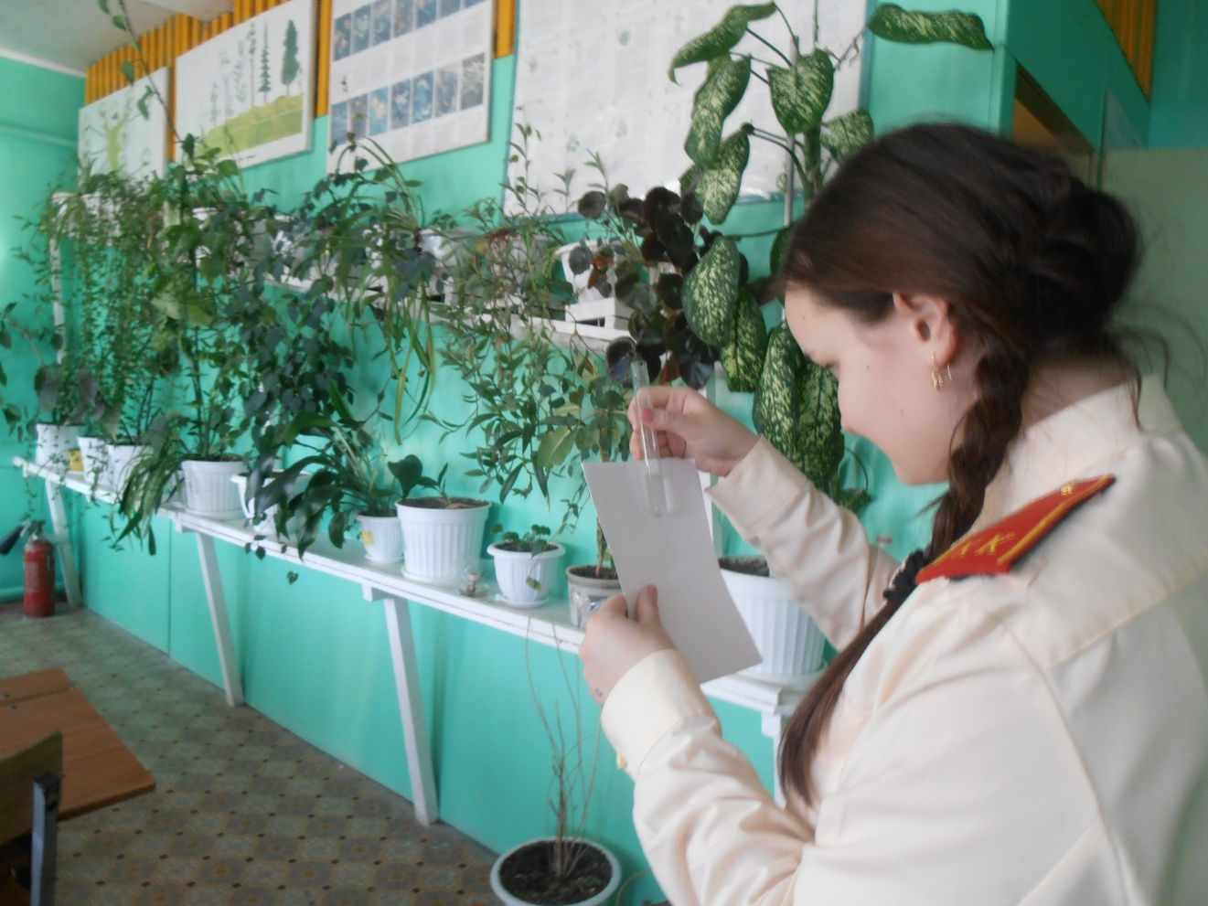
Суның төсен ачыклау
Суның үтә күренүчәнлеген ачыклау
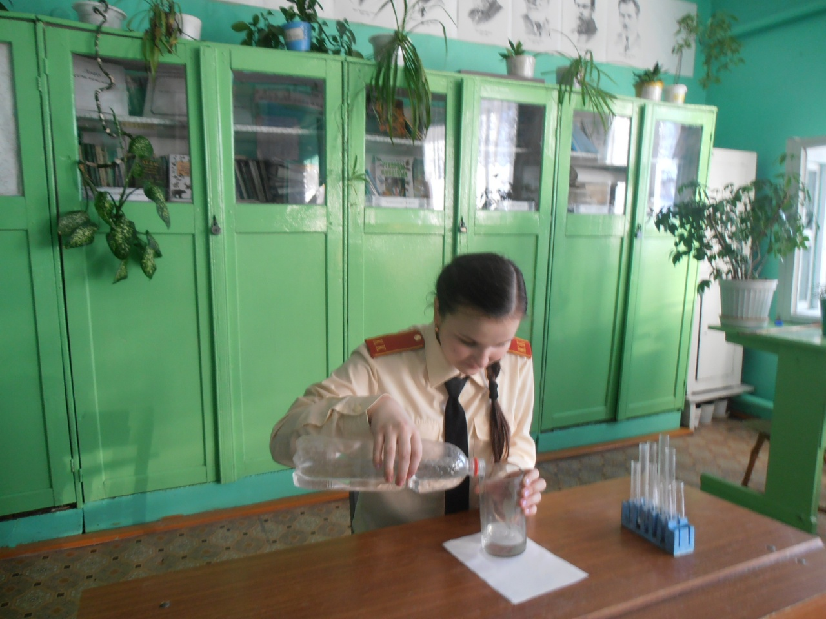
Суның сыйфатын химик анализ методлары белән ачыклау
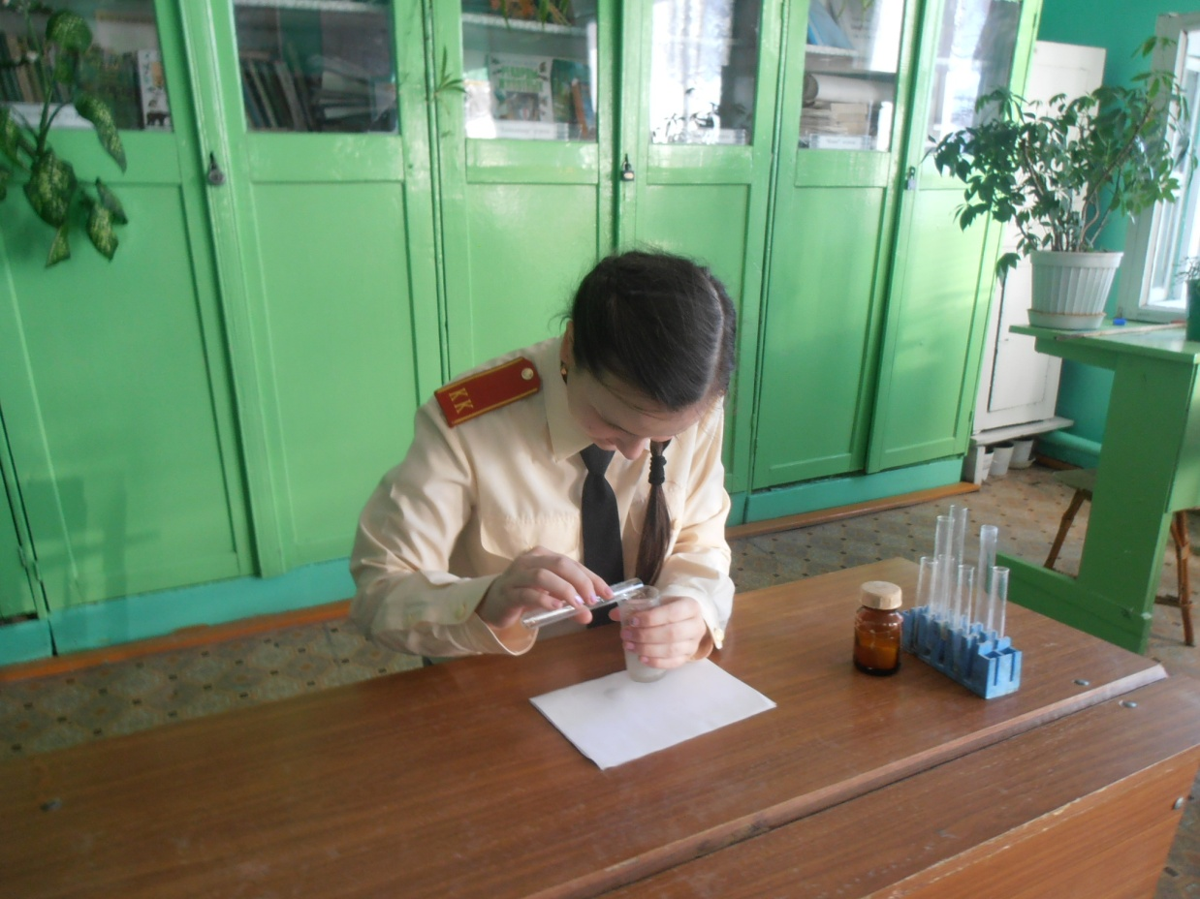
Суның карбонатлы катылыгын билгеләү
Суның водородлы күрсәткечен билгеләү (рН)
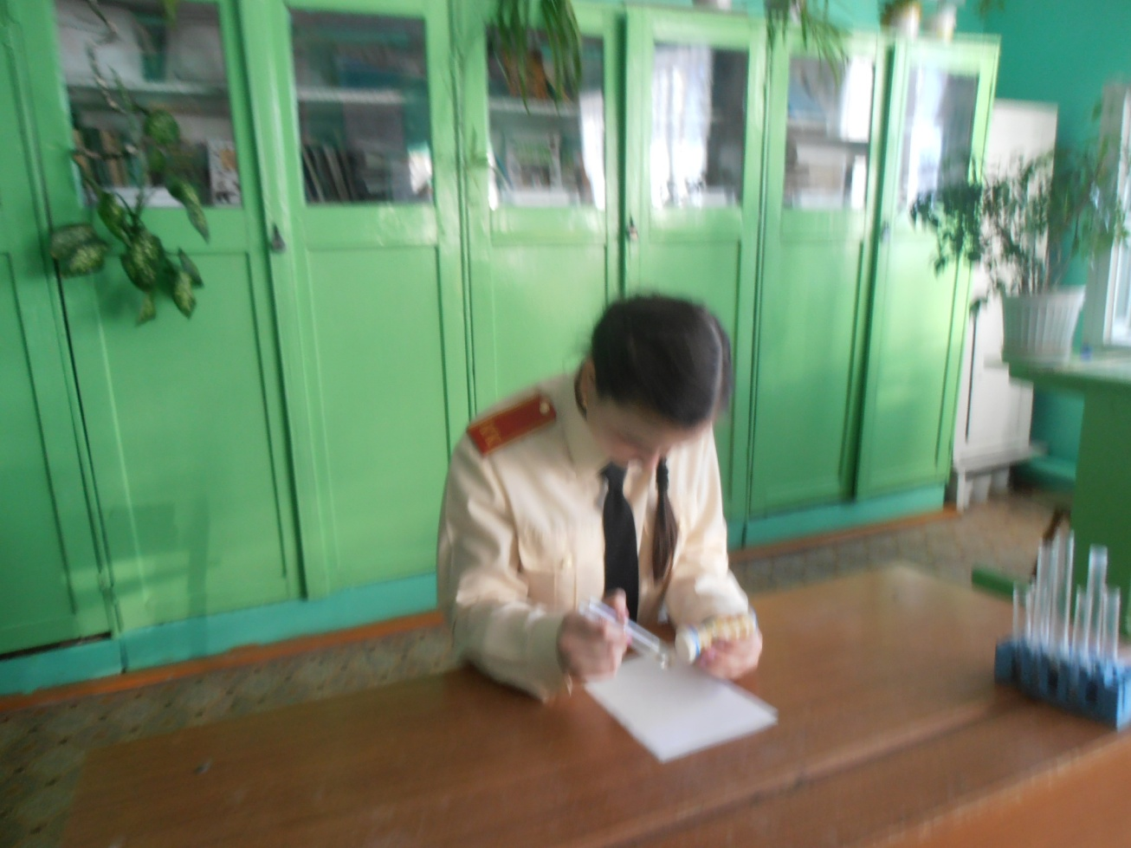

”Химияне беләсеңме?” конкурсыннан мизгелләр
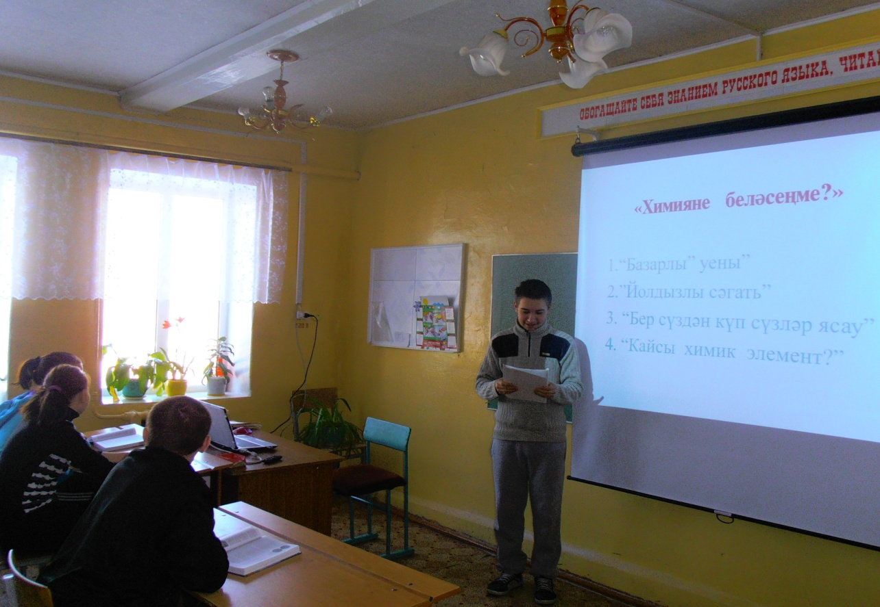

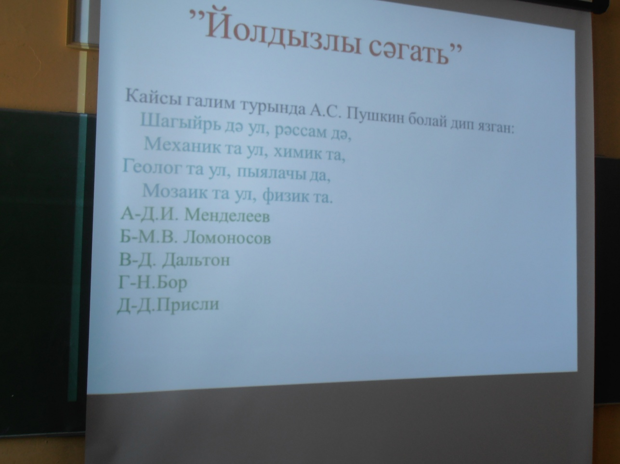

Рефератлар яклау
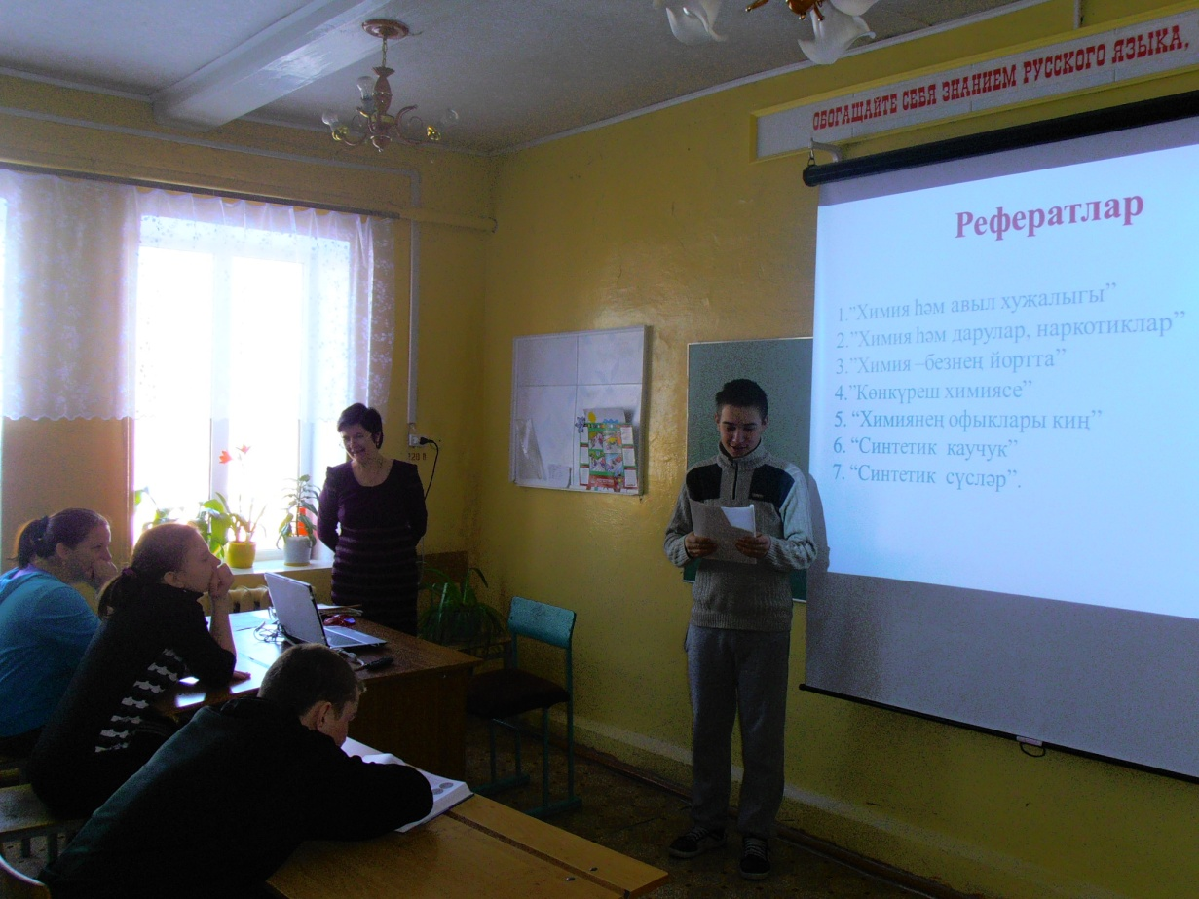

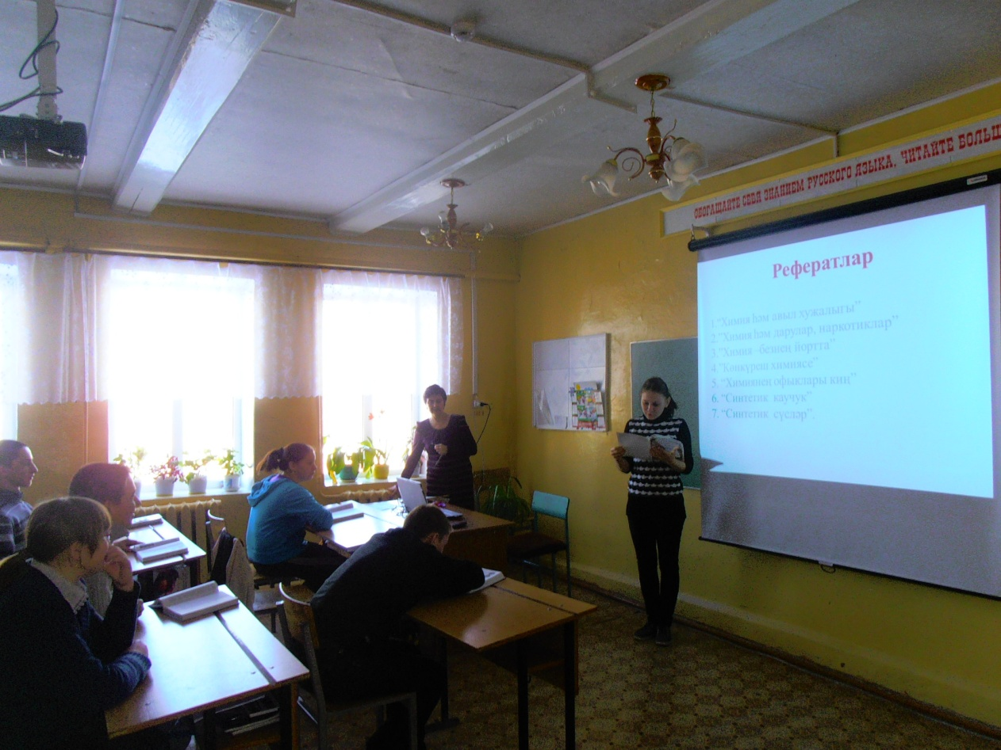

Кроссворд чишү
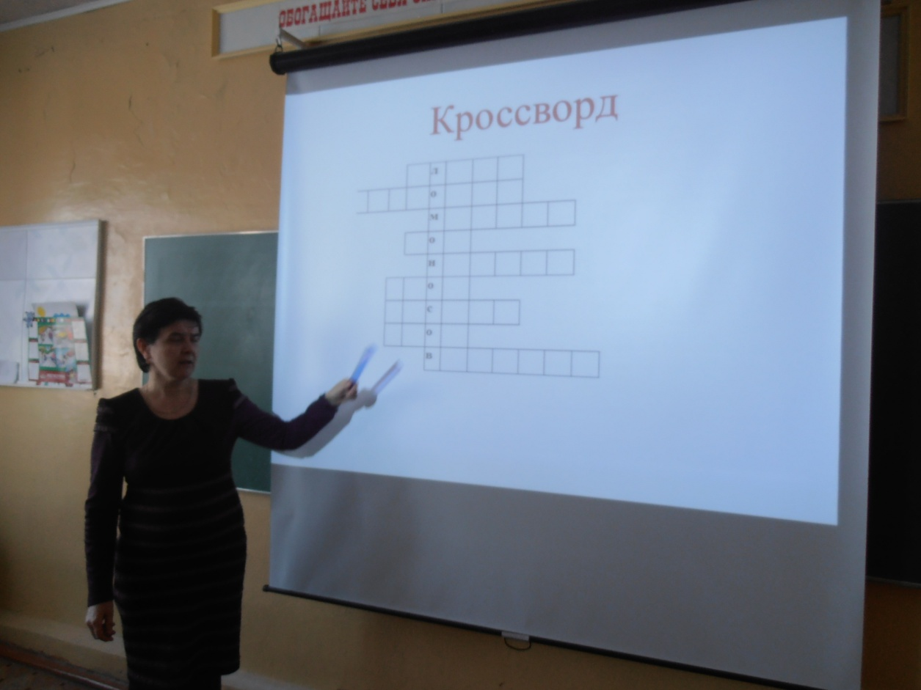
“Химия һәм табигатьне саклау” кичәсе мизгелләре

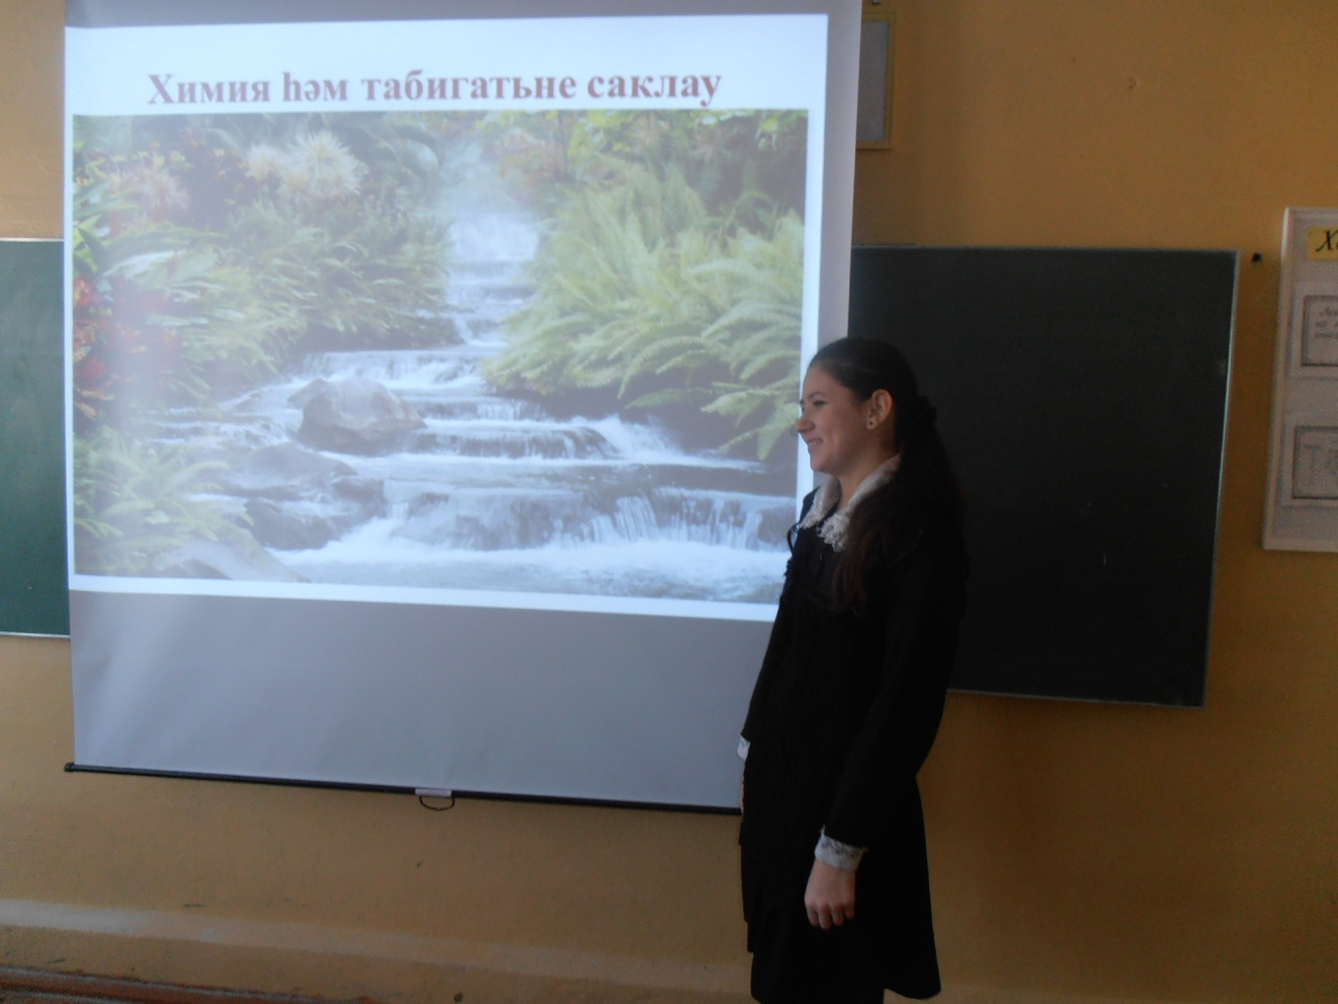
“Бәхетле очрак” бәйгесеннән күренешләр

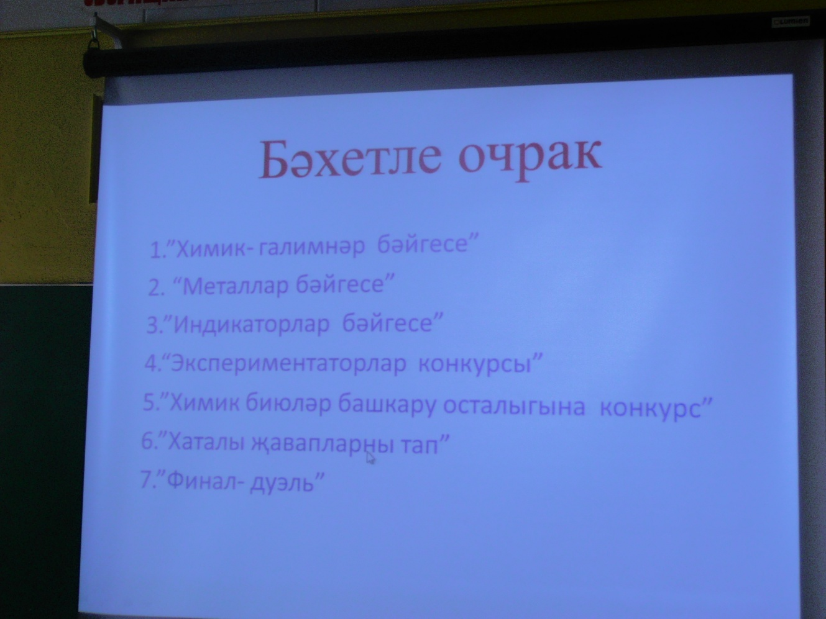

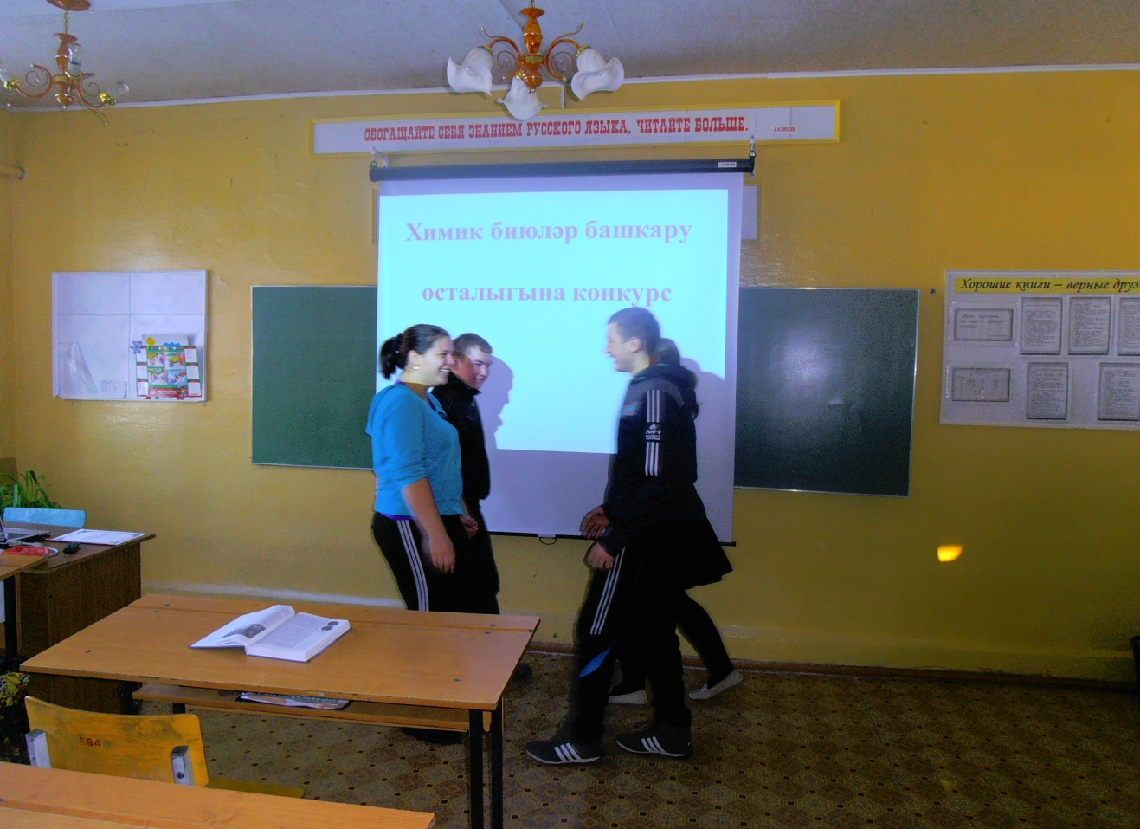
“Химия һәм экология” темасына чыгыш ясау
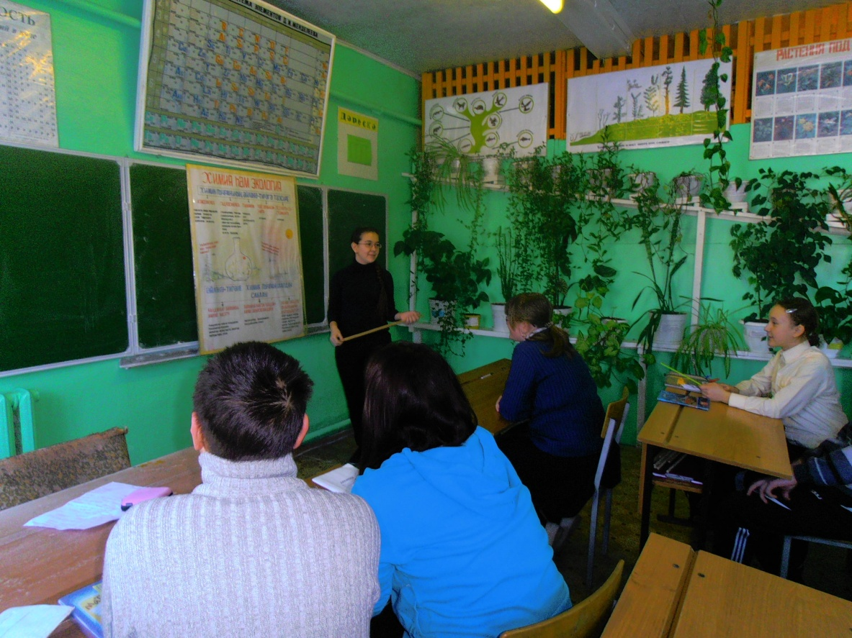

“Күренекле химиклар” китапчыгын тәкъдир итү

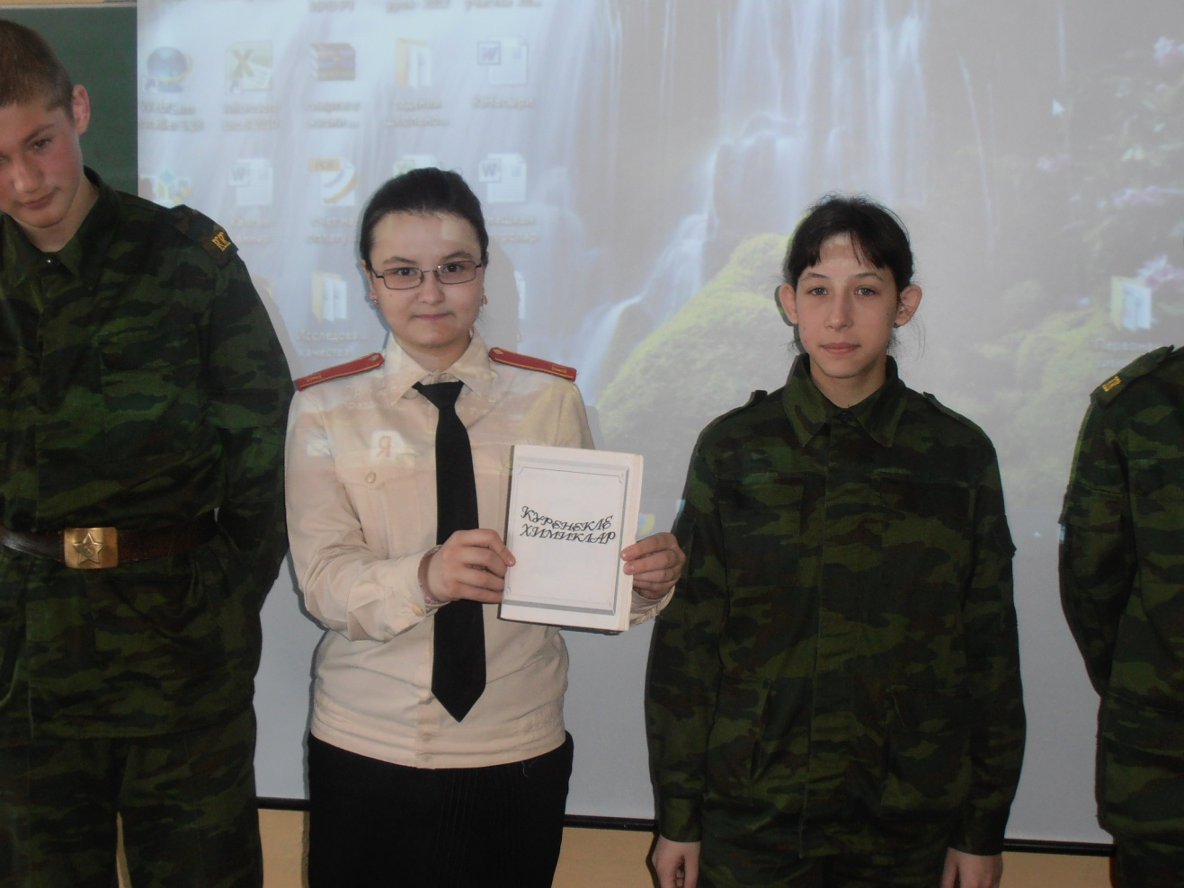

“Бөтен Ватанга танылды Казан комбинатлары” темасына чыгыш ясау
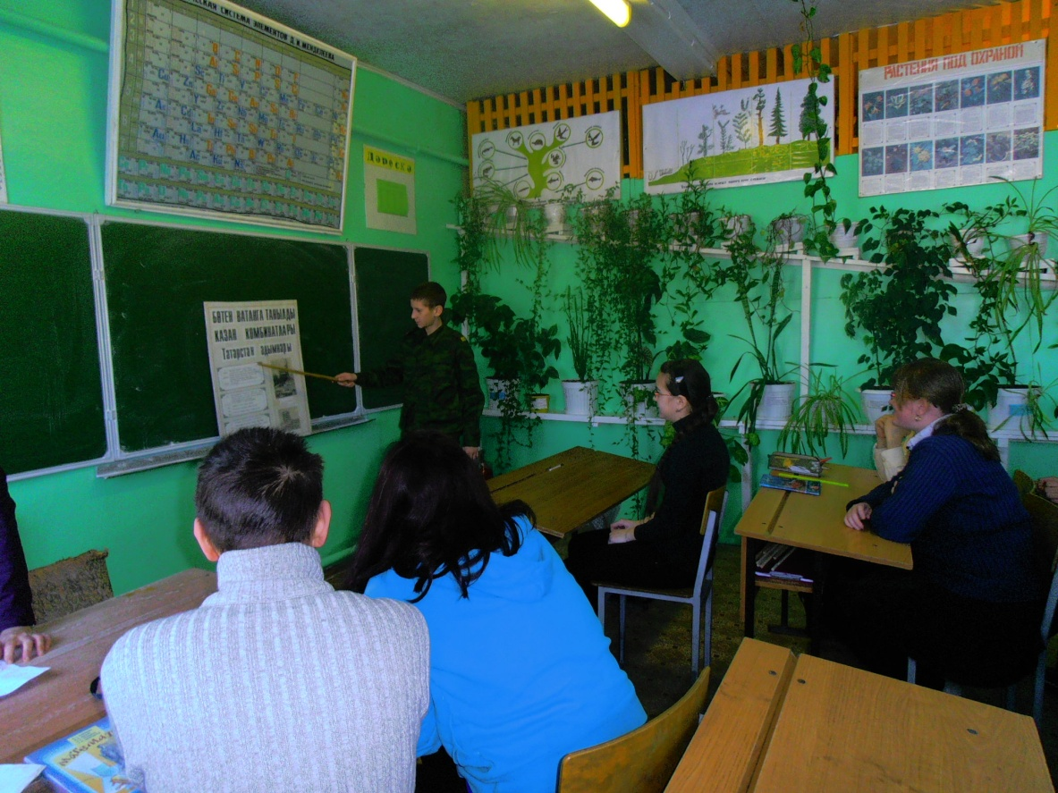
“Биосфераның ун төп пычраткычы “ темасына чыгыш ясау
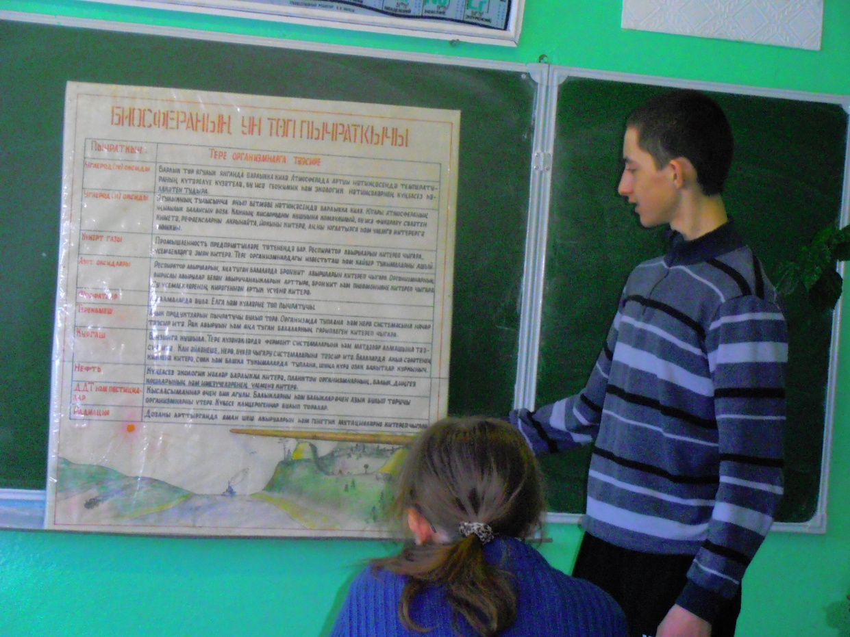

Атналыкка йомгак
